Séance 4

1. DS Chp I et II

2. Combustion du carbone
https://nuage03.apps.education.fr/index.php/s/23YGKMxaw7cqdqs
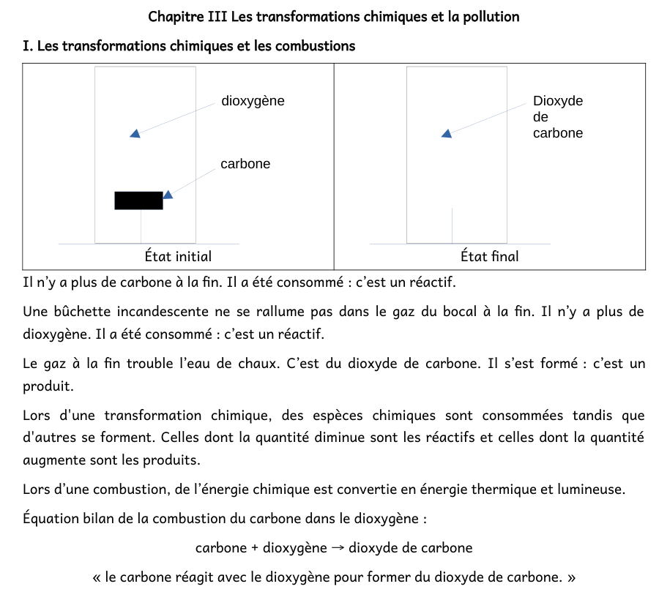

3. Combustions incomplètes
https://nuage03.apps.education.fr/index.php/s/QHdZKyBon7zeJA5
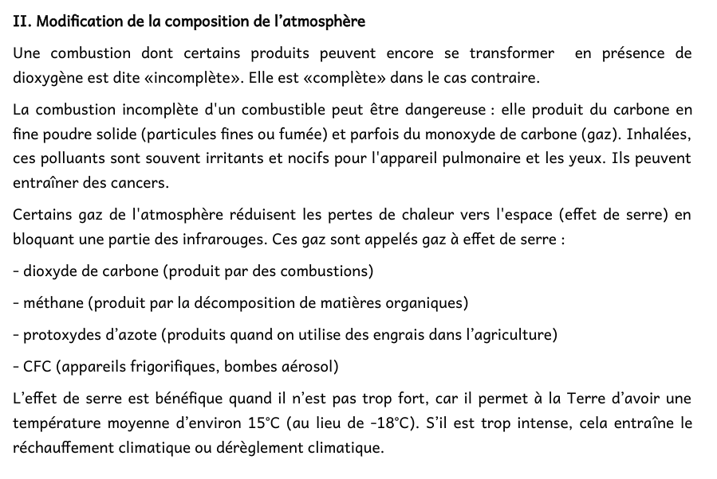

3. A faire pour la semaine prochaine


